
Gymnázium, SNP 1 v Gelnici
udeľuje

Sabinu Žaludkovú
do triedy I.O
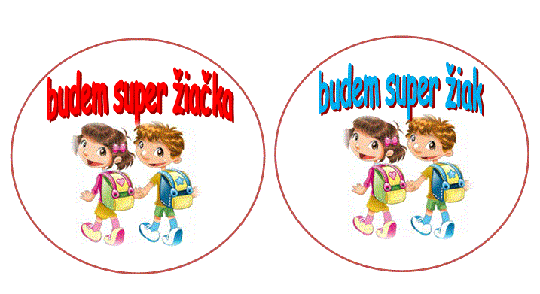
v školskom roku 2019/2020

V Gelnici 2. 9. 2019 ---------------------------------------------------------
triedna učiteľka


Gymnázium, SNP 1 v Gelnici
udeľuje
Filipa Vaškoviča

do triedy I.O
v školskom roku 2019/2020


V Gelnici 2. 9. 2019 ----------------------------------------------------
triedna učiteľka

